**ANTES DEL CAMBIO**

No se generan reportes

1. 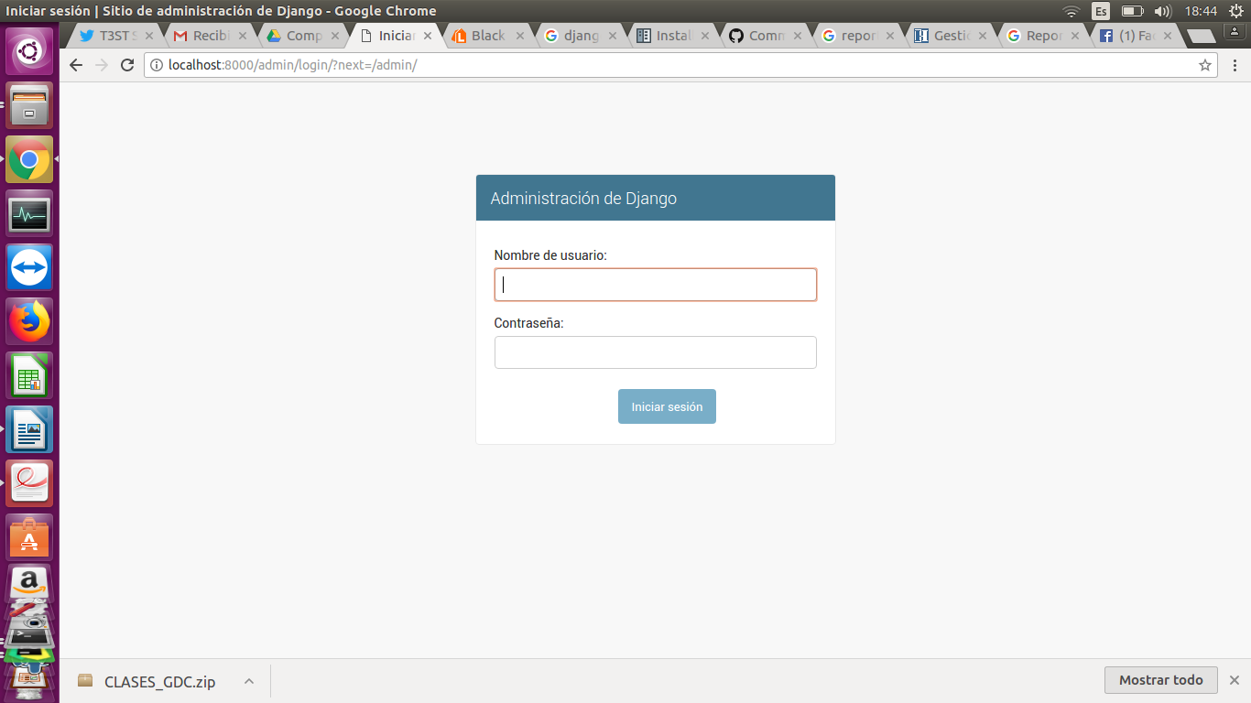**Acceso al Sistema**
2. **Mantenimiento de productos**
   1. **Obtener productos**

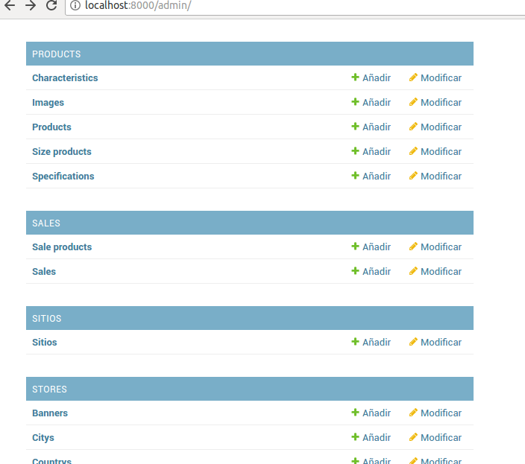

* 1. 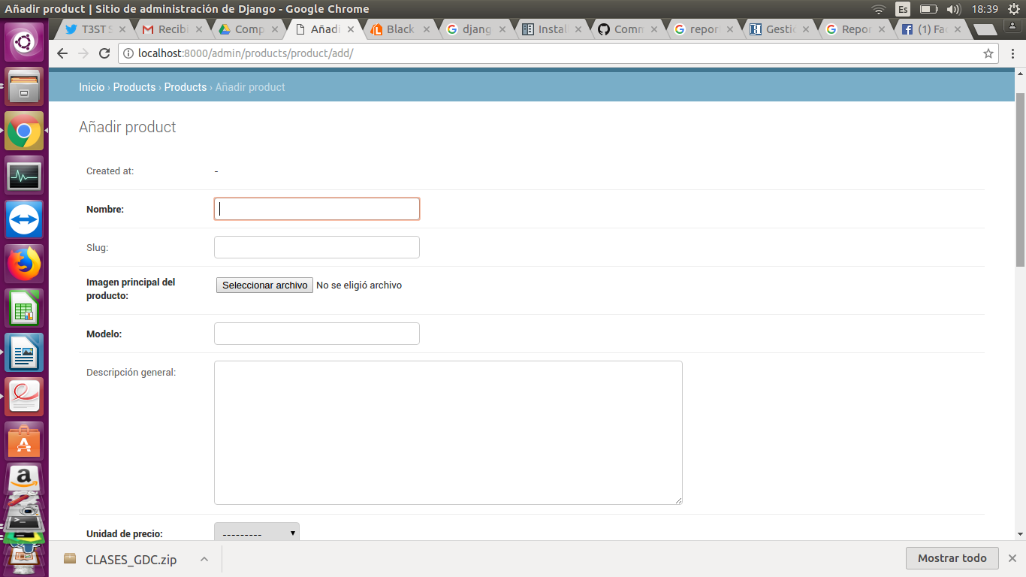**Agregar producto**
  2. **Actualizar producto**

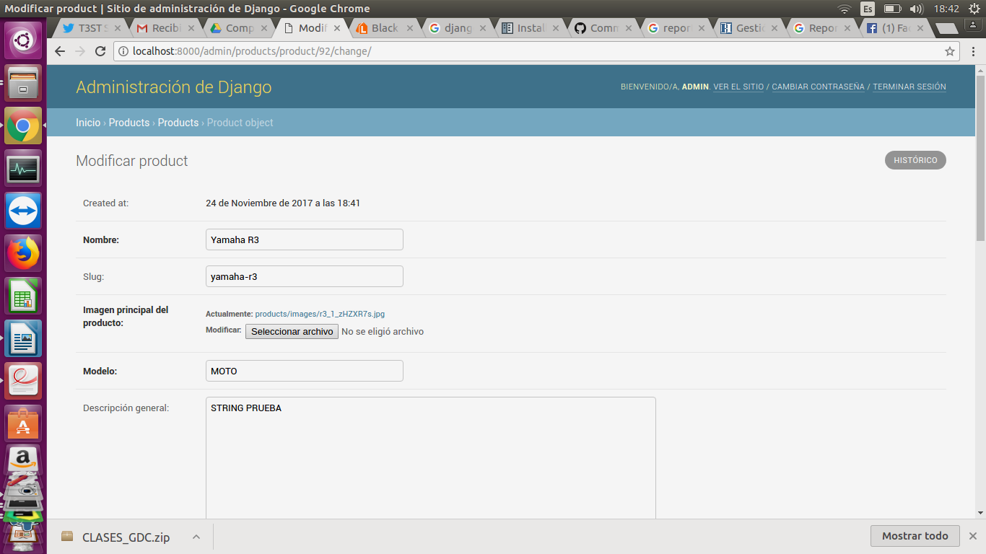

* 1. **Eliminar producto**

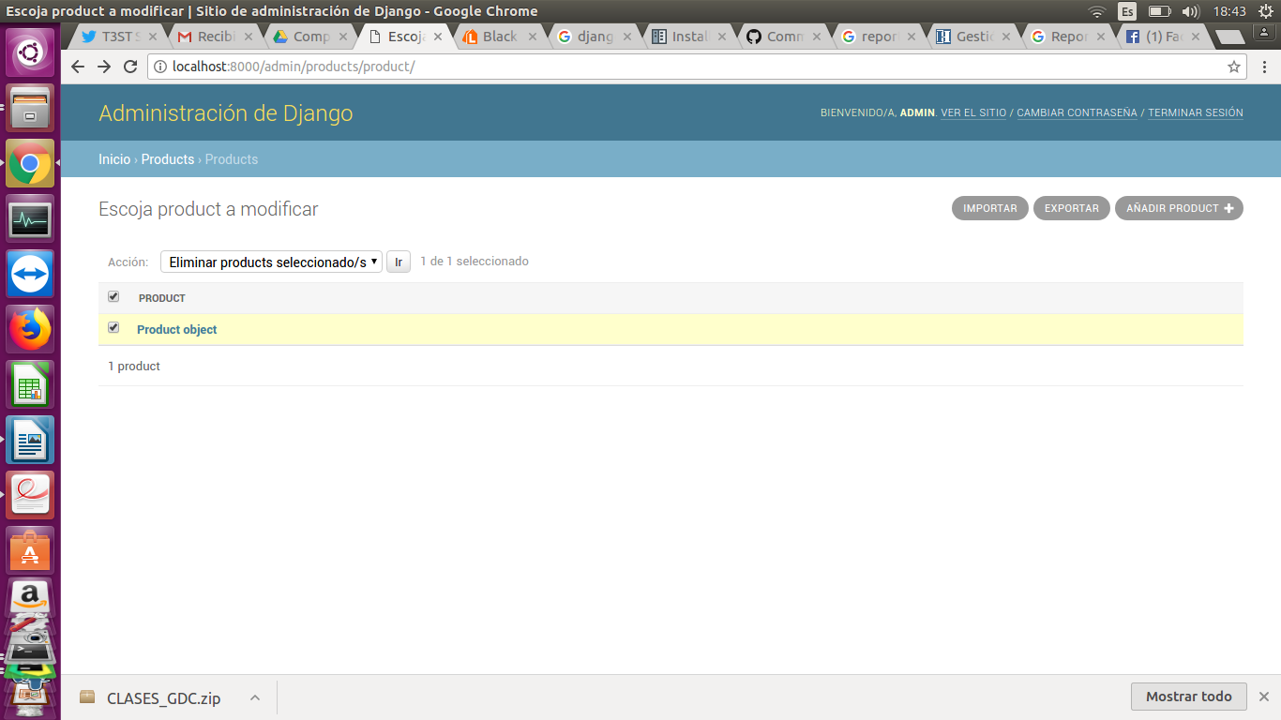

**DESPUÉS DEL CAMBIO**

Se agregan las opciones para exportar e importar los productos en un reporte.

